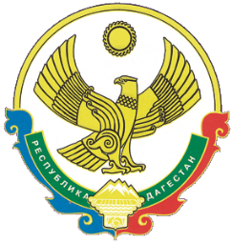
РЕСПУБЛИКА ДАГЕСТАН
СОБРАНИЕ ДЕПУТАТОВ
МУНИЦИПАЛЬНОГО РАЙОНА «ЦУНТИНСКИЙ РАЙОН»
368412, Республика Дагестан, с. Кидеро тел (8-274) 3-26-44
От 12.08.2016 г. № _________________

ВЫПИСКА
Из решения Собрания депутатов муниципального района «Цунтинский район» от 24 декабря 2015 года № 7/2 «О бюджете муниципального района «Цунтинский район» на 2016 год»:
РАСПРЕДЕЛЕНИЕ
бюджетных ассигнований по разделам, подразделам, целевым статьям и видам расходов бюджета МР «Цунтинский район» по функциональной классификации
(тыс. рублей)
Наименование показателя | Рз | ПР | ЦСР | ВР | Сумма - всего | Расходы, осуществляемые по вопросам местного значения
1 | 2 | 3 | 4 | 5 | 6 | 7
На реализацию муниципальной программы "Развитие малого и среднего предпринимательства в МР "Цунтинский район на 2015-2017 годы" | 01 | 13 |  |  | 500,0 | 500,0

Председатель
Собрания депутатов
МР «Цунтинский район» А.Х. Гамзатов

Начальник
финансово-бюджетного отдела
администрации МР «Цунтинский район» А.А. Магомедов

